4th International Conference
LINGUISTICS, LANGUAGE TEACHING AND INTERCULTURAL COMMUNICATION: THEORY AND PRACTICE

IV Международная научно-практическая конференция
«Лингвистика, лингводидактика и межкультурная коммуникация:
теория и практика», посвященная памяти И. А. Цатуровой

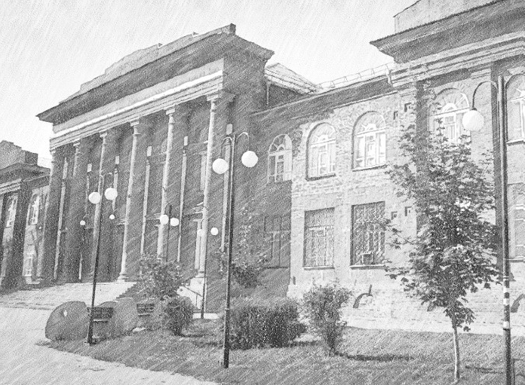

ТАГАНРОГ, 24-27 мая 2017

Уважаемые коллеги!

Приглашаем Вас с 24 по 27 мая 2017 года принять очное участие в работе IV Международной научно-практической конференции «Лингвистика, лингводидактика и межкультурная коммуникация: теория и практика», посвященной памяти И. А. Цатуровой (Linguistics, Language Teaching and Intercultural Communication: Theory and Practice, LLTIC).

Организатор конференции: ФГAОУ ВО «Южный федеральный университет».

Цель конференции: развитие международного взаимодействия в сфере лингвистики, лингводидактики и межкультурной коммуникации.

В рамках конференции будут проведены пленарные и секционные заседания, мастер-классы и круглые столы.

Официальные языки конференции: английский, русский.
Язык тезисов для публикации в сборнике материалов конференции: русский (только для секции «Русский язык как иностранный»), английский для всех остальных секций.

С уважением,
Организационный комитет

Направления работы конференции и регламент выступления

Пленарное заседание: доклады о результатах фундаментальных исследований в области лингвистики, лингводидактики и межкультурной коммуникации.
Регламент выступления: до 30 минут.
Секционные заседания: доклады о результатах исследований по следующим направлениям:
- Лингвистические, лингвострановедческие и лингвокультурологические аспекты в обучении языкам и культурам.
- Язык, речь, речевая коммуникация.
- Перевод как наука и учебная дисциплина.
- Информационно-коммуникационные технологии в обучении языкам и культурам.
- Лингводидактическое тестирование: вчера, сегодня, завтра.
- Межкультурная коммуникация в условиях глобализации: философско-культурологический аспект.
- Русский язык как иностранный: проблемы и решения.
- Иностранный язык для специальных целей.
Регламент выступления: до 10 минут.

Форма участия
Очная: личное участие с докладом на пленарном или секционном заседании, проведение мастер-класса. Возможно представление доклада по видеосвязи. Участники конференции получают сертификаты.

Основные сроки и условия участия в конференции
24 апреля 2017 г.: завершение приема заявок и тезисов для публикации в сборнике материалов конференции на адрес оргкомитета privalova@tti.sfedu.ru
Решение о принятии или отклонении заявки на участие оформляется в течение двух дней.
10 мая: окончание приема копий квитанций об оплате. Просьба осуществлять оплату только после получения уведомления о принятии заявки.
21 мая: рассылка программы конференции.
24-27 мая: работа конференции.

Форма заявки

Фамилия, имя, отчество
Страна
Дом. адрес
Телефон
e-mail
Место работы
Должность
Ученая степень, звание
Название доклада
Секция
Форма участия | ☐ доклад ☐ мастер-класс ☐ доклад по видеосвязи
Требуемое оборудование для доклада или мастер-класса
Требования к оформлению тезисов

Язык тезисов для секции РКИ: русский.
Язык тезисов для всех остальных секций: английский.

Tекстовый редактор: Word (2003, 2007).
Шрифт: Times New Roman.
Размер шрифта: 14.
Абзацный отступ: 1,25 см.
Поля: 2 см со всех сторон.
Межстрочный интервал: 1,5.
Ориентация: книжная, без простановки страниц, без переносов, желательно без постраничных сносок.
Название доклада: по центру, без отступа, прописными буквами, жирным шрифтом.
Фамилия, имя, отчество автора(ов): (жирным шрифтом, курсивом), полное название представляемой организации (вуза), страна (курсивом) – по правому краю, строчными буквами.
Текст тезисов должен содержать характеристику основной темы, цель работы и ее результаты. Рекомендуемый средний объем 1500 п.з. с пробелами. Текст выравнивается по ширине. Фамилии и инициалы авторов пишутся раздельно: Lomonosov М. V.
Материалы печатаются в авторской редакции. Автор несёт полную ответственность за их содержание.

Тезисы и заявка должны быть отправлены отдельными файлами, прикрепленными к письму. В имени файла, содержащем тезисы, указывается фамилия автора и первые 2-3 слова названия (пример: Ivanov_ICT in language). В имени файла, содержащем заявку, указывается фамилия автора и слово «заявка» (пример: Ivanov_Zayavka).

Материалы, не удовлетворяющие указанным требованиям и присланные позднее установленного срока, не рассматриваются и не возвращаются.

Образец оформления тезисов

ICT IN LANGUAGE TEACHING

Ivan Ivanov
Southern Federal University, Russia
ivanivanov@sfedu.ru

Using ICT in foreign language learning and teaching environment enables students to become more motivated in …

Регистрационный взнос

Участие в конференции (включая публикацию тезисов): 700 рублей.
Для студентов и аспирантов: 500 рублей (если доклад без соавторов).
Для сотрудников и студентов ЮФУ участие в конференции бесплатное.
Регистрационный взнос включает издательские и организационные расходы, в том числе и экскурсию по городу Таганрогу, кофе-паузы.
Проезд, проживание и питание – за счет командирующей стороны.
Забронировать гостиницу в г. Таганроге Вы можете самостоятельно через специальные сервисы, например, http://www.komandirovka.ru/hotels/taganrog/

Реквизиты для оплаты

Федеральное государственное автономное образовательное учреждение высшего образования «Южный федеральный университет»
344006, г. Ростов-на-Дону,
ул. Б.Садовая, 105/42
ИНН 6163027810, КПП 616301001
Южный федеральный университет
Р.сч. 405 038 107 0000 0 0000 01
В ПАО КБ «ЦЕНТР-ИНВЕСТ» Г. РОСТОВ-НА-ДОНУ
БИК046015762,кор.счет3010180100000000762
В графе «Назначение платежа» указывается:
КП 301. кафедры лингвистического образования

Место проведения

Адрес: Таганрог, пер. Некрасовский, 44

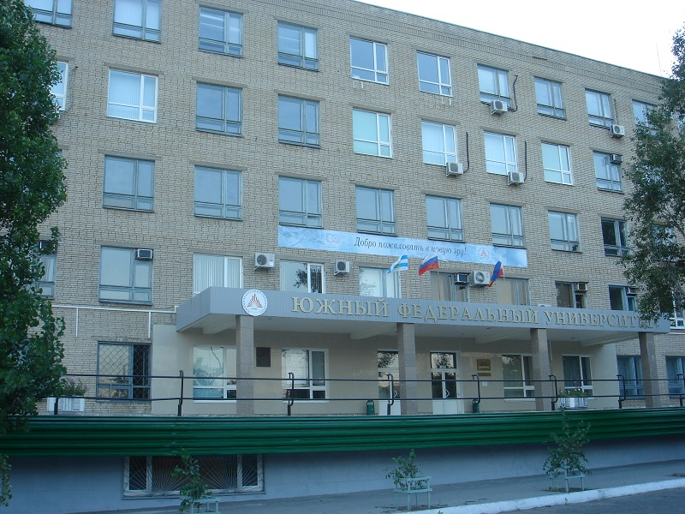

Контакты

Привалова Юлия Владимировна
e-mail: privalova@tti.sfedu.ru
Тел.: +79081827462

Балуян Светлана Размиковна
e-mail: sbaluyan@sfedu.ru

